1.15.13. Ивановская область
Количество специалистов, прошедших обучение по программам повышения квалификации в 2016 г. (чел.).
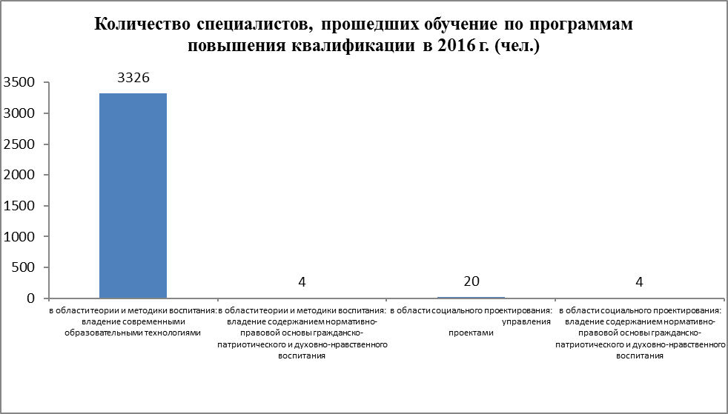

Участие органов исполнительной власти субъекта и образовательных организаций, расположенных на территории субъекта РФ в мероприятиях государственной программы «Патриотическое воспитание граждан Российской Федерации на 2016–2020 годы».
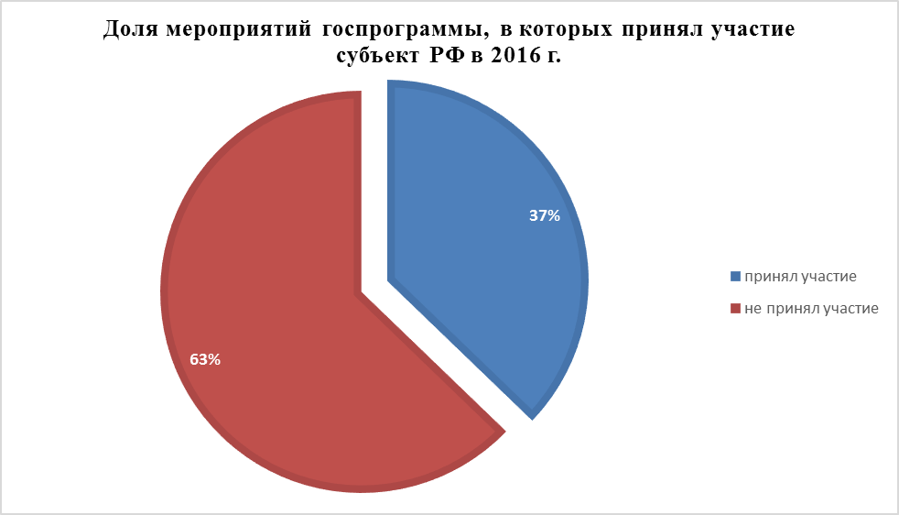
Мероприятия гражданско-патриотической и духовно-нравственной направленности в субъекте РФ в 2016 г.
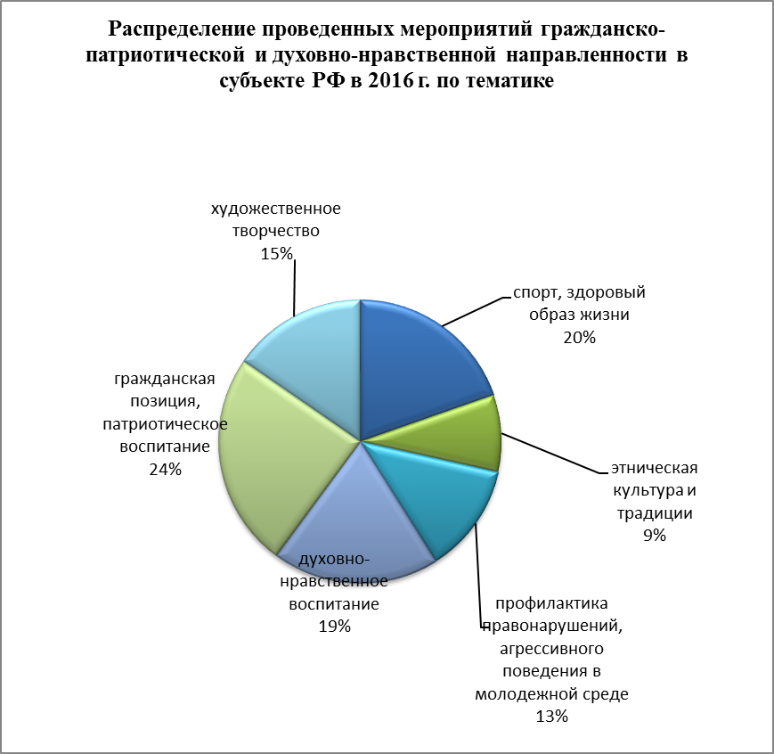

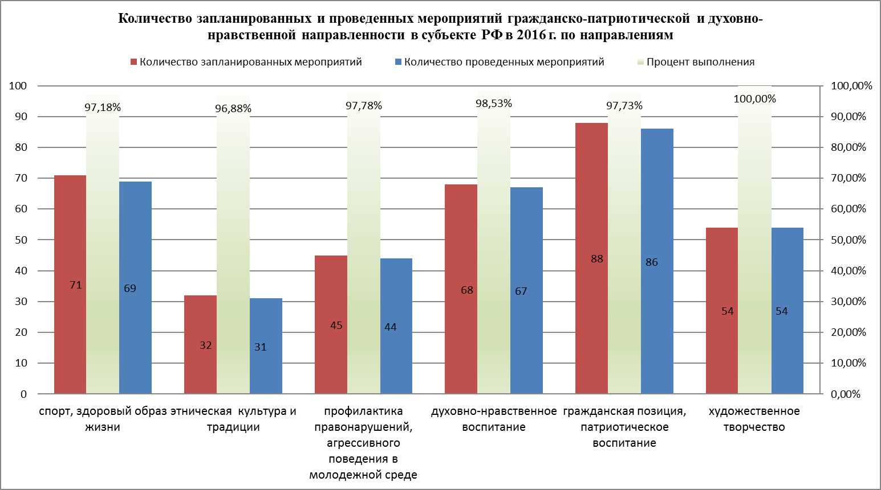
Количество представителей детей и молодежи, принимавших в 2016 г. участие в конкурсных мероприятиях гражданско-патриотической направленности в общей численности обучающихся в субъекте.
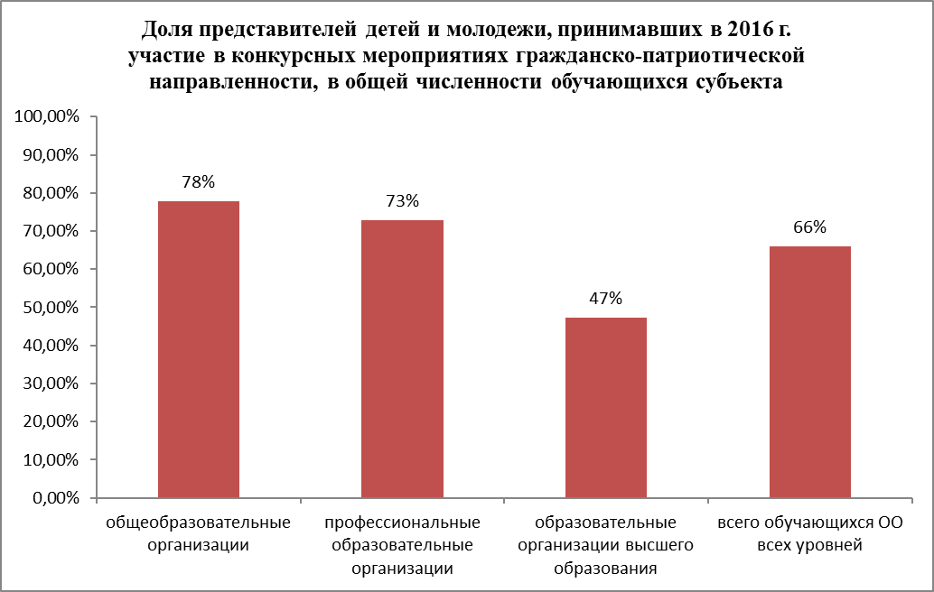

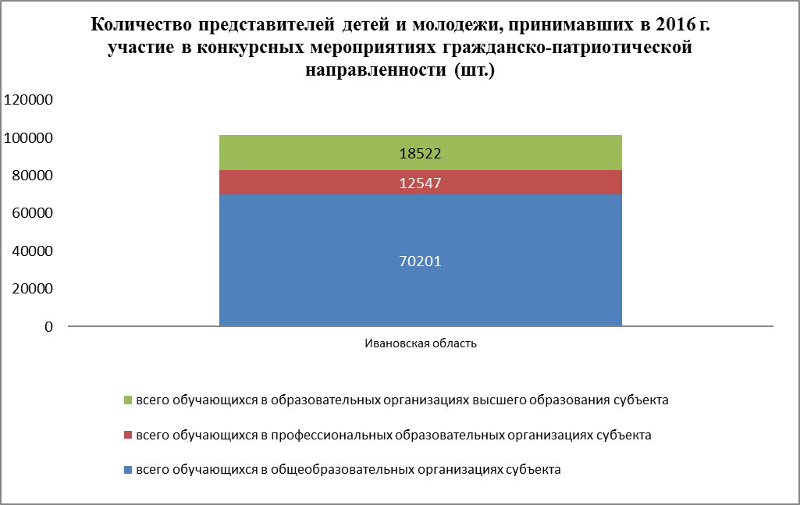

Выполнение нормативов Всероссийского физкультурно-спортивного комплекса "Готов к труду и обороне" (ГТО).
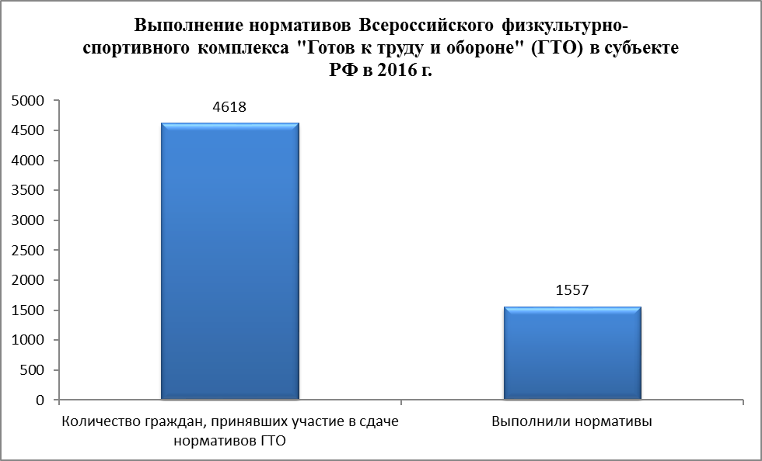

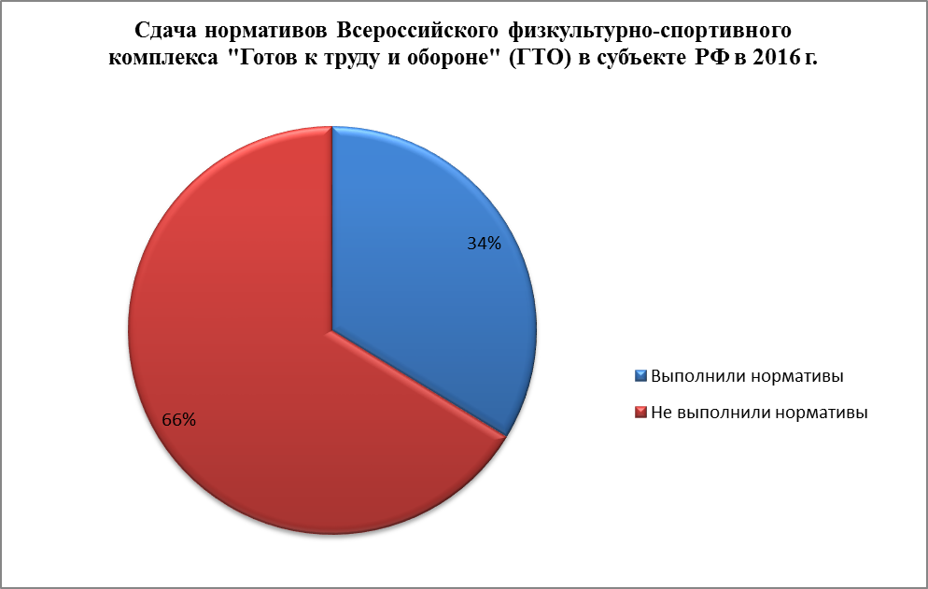

Количество образовательных организаций, над которыми шефствуют воинские части (корабли).
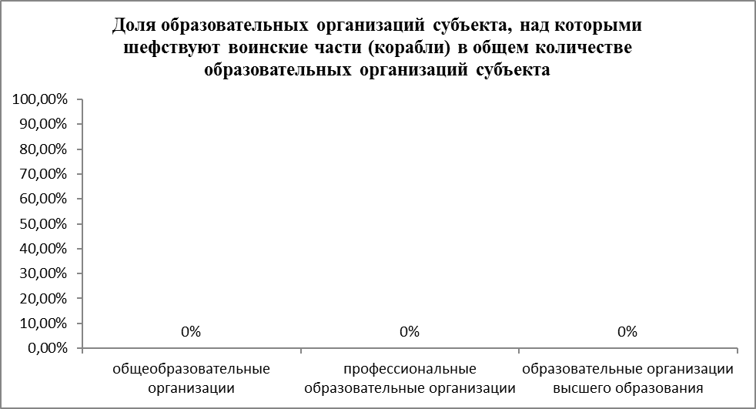

Количество образовательных организаций, имеющих локальные нормативные акты, регулирующие деятельность в сфере гражданско-патриотического и духовно-нравственного воспитания.
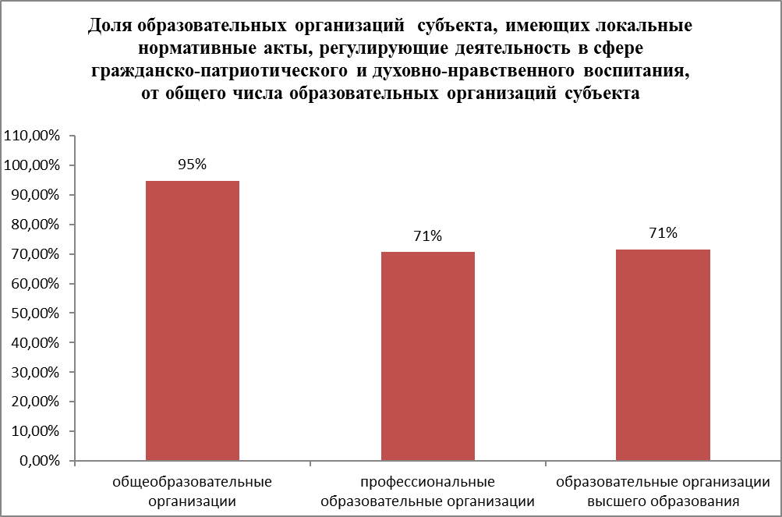

Количество действующих патриотических объединений, клубов, центров, в том числе детских и молодежных.
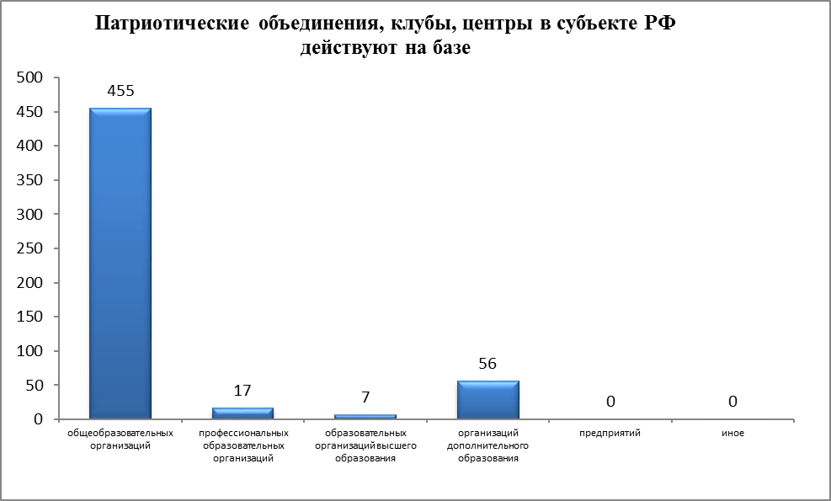
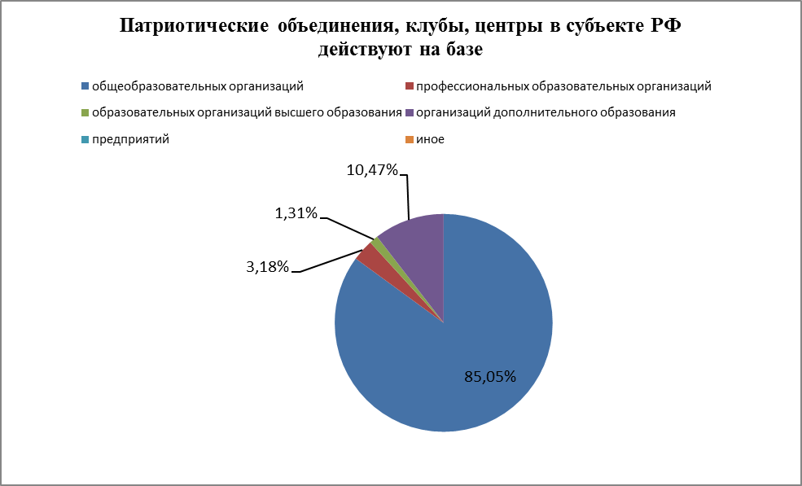

Количество историко-патриотических и военно-патриотических музеев.

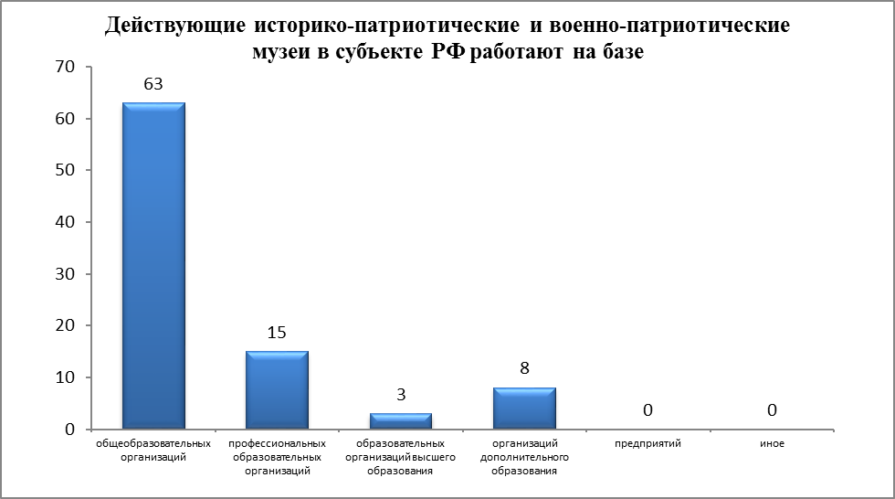

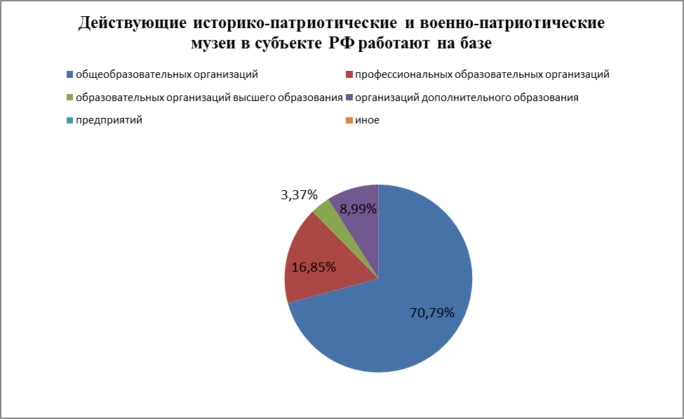

Ответ на опрос
Субъект РФ | Ивановская область
Ответственный за заполнение формы [фамилия, имя, отчество ответственного] | Ефремова Любовь Ксенофонтовна
Ответственный за заполнение формы [должность] | консультант управления общего и дополнительного образования и воспитания
Ответственный за заполнение формы [наименование органа исполнительной власти субъектов Российской Федерации, осуществляющие управление в сфере образования и (или) молодежной политики] | Департамент образования Ивановской области
Ответственный за заполнение формы [контактный телефон] | 41-79-32
Ответственный за заполнение формы [действующий адрес электронной почты] | efremova.lk@iv-edu.ru
Количество специалистов, прошедших обучение по программам повышения квалификации в 2016 г. (чел.): [в области теории и методики воспитания: владение современными образовательными технологиями (наличие документов, подтверждающих повышение квалификации по тематике современных образовательных технологий, в том числе, образовательных технологий воспитательной работы)] | 3326.0000000000
Количество специалистов, прошедших обучение по программам повышения квалификации в 2016 г. (чел.): [в области теории и методики воспитания: владение содержанием нормативно-правовой основы гражданско-патриотического и духовно-нравственного воспитания (наличие документов, подтверждающих повышение квалификации по тематике содержания 273-ФЗ; ФГОС; Государственной программы “Патриотическое воспитание граждан Российской Федерации на 2016 - 2020 годы”; “Основ государственной молодёжной политики Российской Федерации на период до 2025 года”)] | 4.0000000000
Количество специалистов, прошедших обучение по программам повышения квалификации в 2016 г. (чел.): [в области социального проектирования: управления проектами (наличие документов, подтверждающих наличие высшего образования, либо повышения квалификации в сфере управления)] | 20.0000000000
Количество специалистов, прошедших обучение по программам повышения квалификации в 2016 г. (чел.): [в области социального проектирования: владение содержанием нормативно-правовой основы гражданско-патриотического и духовно-нравственного воспитания (наличие документов, подтверждающих повышение квалификации по тематике содержания 273-ФЗ; ФГОС; Государственной программы “Патриотическое воспитание граждан Российской Федерации на 2016 - 2020 годы”; “Основ государственной молодёжной политики Российской Федерации на период до 2025 года”)] | 4.0000000000
В каких из перечисленных мероприятий государственной программы «Патриотическое воспитание граждан Российской Федерации на 2016–2020 годы» участвовали органы исполнительной власти субъекта и образовательные организации, расположенные на территории субъекта РФ: [всероссийский конкурс дипломных работ выпускников исторических факультетов, связанных с героическим прошлым России, важнейшими событиями в жизни народа] | Нет
В каких из перечисленных мероприятий государственной программы «Патриотическое воспитание граждан Российской Федерации на 2016–2020 годы» участвовали органы исполнительной власти субъекта и образовательные организации, расположенные на территории субъекта РФ: [всероссийские семинары-совещания с руководителями кадетских школ и казачьих кадетских корпусов] | Да
В каких из перечисленных мероприятий государственной программы «Патриотическое воспитание граждан Российской Федерации на 2016–2020 годы» участвовали органы исполнительной власти субъекта и образовательные организации, расположенные на территории субъекта РФ: [семинары и курсы повышения квалификации по организации поисковых формирований] | Да
В каких из перечисленных мероприятий государственной программы «Патриотическое воспитание граждан Российской Федерации на 2016–2020 годы» участвовали органы исполнительной власти субъекта и образовательные организации, расположенные на территории субъекта РФ: [семинары-совещания о роли дополнительного образования детей и молодежи в системе гражданско-патриотического воспитания] | Да
В каких из перечисленных мероприятий государственной программы «Патриотическое воспитание граждан Российской Федерации на 2016–2020 годы» участвовали органы исполнительной власти субъекта и образовательные организации, расположенные на территории субъекта РФ: [всероссийские семинары и слеты о роли студенческих отрядов в развитии системы гражданско-патриотического воспитания молодежи] | Нет
В каких из перечисленных мероприятий государственной программы «Патриотическое воспитание граждан Российской Федерации на 2016–2020 годы» участвовали органы исполнительной власти субъекта и образовательные организации, расположенные на территории субъекта РФ: [всероссийская конференция по вопросам гражданского и патриотического воспитания, студенческого самоуправления в профессиональных образовательных организациях и организациях высшего образования] | Нет
В каких из перечисленных мероприятий государственной программы «Патриотическое воспитание граждан Российской Федерации на 2016–2020 годы» участвовали органы исполнительной власти субъекта и образовательные организации, расположенные на территории субъекта РФ: [всероссийские семинары-совещания с руководителями ветеранских, молодежных и детских объединений о роли семьи, государства и институтов гражданского общества в формировании патриотического сознания российской молодежи] | Да
В каких из перечисленных мероприятий государственной программы «Патриотическое воспитание граждан Российской Федерации на 2016–2020 годы» участвовали органы исполнительной власти субъекта и образовательные организации, расположенные на территории субъекта РФ: [всероссийский сбор руководителей клубов и организаторов, занимающихся историческими реконструкциями] | Нет
В каких из перечисленных мероприятий государственной программы «Патриотическое воспитание граждан Российской Федерации на 2016–2020 годы» участвовали органы исполнительной власти субъекта и образовательные организации, расположенные на территории субъекта РФ: [серия всероссийских акций "Мы - граждане России!"] | Нет
В каких из перечисленных мероприятий государственной программы «Патриотическое воспитание граждан Российской Федерации на 2016–2020 годы» участвовали органы исполнительной власти субъекта и образовательные организации, расположенные на территории субъекта РФ: [всероссийский детско-молодежный конвент "Герои нашего времени"] | Да
В каких из перечисленных мероприятий государственной программы «Патриотическое воспитание граждан Российской Федерации на 2016–2020 годы» участвовали органы исполнительной власти субъекта и образовательные организации, расположенные на территории субъекта РФ: [всероссийский конкурс на лучшее знание государственной символики Российской Федерации среди обучающихся общеобразовательных организаций] | Нет
В каких из перечисленных мероприятий государственной программы «Патриотическое воспитание граждан Российской Федерации на 2016–2020 годы» участвовали органы исполнительной власти субъекта и образовательные организации, расположенные на территории субъекта РФ: [всероссийские встречи молодежи с участниками и тружениками Великой Отечественной войны, Героями Российской Федерации и Героями Труда Российской Федерации] | Нет
В каких из перечисленных мероприятий государственной программы «Патриотическое воспитание граждан Российской Федерации на 2016–2020 годы» участвовали органы исполнительной власти субъекта и образовательные организации, расположенные на территории субъекта РФ: [всероссийские историко-образовательные форумы студентов образовательных организаций "Парад эпох"] | Нет
В каких из перечисленных мероприятий государственной программы «Патриотическое воспитание граждан Российской Федерации на 2016–2020 годы» участвовали органы исполнительной власти субъекта и образовательные организации, расположенные на территории субъекта РФ: [всероссийский конкурс студенческих журналистских работ "Под флагом единым", посвященных образованию Российской Федерации] | Нет
В каких из перечисленных мероприятий государственной программы «Патриотическое воспитание граждан Российской Федерации на 2016–2020 годы» участвовали органы исполнительной власти субъекта и образовательные организации, расположенные на территории субъекта РФ: [литературный патриотический фестиваль "Русские рифмы"] | Да
В каких из перечисленных мероприятий государственной программы «Патриотическое воспитание граждан Российской Федерации на 2016–2020 годы» участвовали органы исполнительной власти субъекта и образовательные организации, расположенные на территории субъекта РФ: [межрегиональные фестивали детско-юношеского творчества "Таланты и поклонники"] | Нет
В каких из перечисленных мероприятий государственной программы «Патриотическое воспитание граждан Российской Федерации на 2016–2020 годы» участвовали органы исполнительной власти субъекта и образовательные организации, расположенные на территории субъекта РФ: [всероссийские фестивали народного творчества "Салют Победы" (региональный этап)] | Нет
В каких из перечисленных мероприятий государственной программы «Патриотическое воспитание граждан Российской Федерации на 2016–2020 годы» участвовали органы исполнительной власти субъекта и образовательные организации, расположенные на территории субъекта РФ: [кадетский бал "Отчизны верные сыны"] | Да
В каких из перечисленных мероприятий государственной программы «Патриотическое воспитание граждан Российской Федерации на 2016–2020 годы» участвовали органы исполнительной власти субъекта и образовательные организации, расположенные на территории субъекта РФ: [всероссийский конкурс военного плаката "Родная Армия"] | Нет
В каких из перечисленных мероприятий государственной программы «Патриотическое воспитание граждан Российской Федерации на 2016–2020 годы» участвовали органы исполнительной власти субъекта и образовательные организации, расположенные на территории субъекта РФ: [всероссийский фестиваль кадетских корпусов “Кадетская симфония”] | Да
В каких из перечисленных мероприятий государственной программы «Патриотическое воспитание граждан Российской Федерации на 2016–2020 годы» участвовали органы исполнительной власти субъекта и образовательные организации, расположенные на территории субъекта РФ: [всероссийские автопробеги по городам-героям и городам, удостоенным звания "Город воинской славы"] | Да
В каких из перечисленных мероприятий государственной программы «Патриотическое воспитание граждан Российской Федерации на 2016–2020 годы» участвовали органы исполнительной власти субъекта и образовательные организации, расположенные на территории субъекта РФ: [межрегиональные конкурсы среди субъектов Российской Федерации на лучшую подготовку граждан Российской Федерации к военной службе, организацию и проведение призыва на военную службу] | Нет
В каких из перечисленных мероприятий государственной программы «Патриотическое воспитание граждан Российской Федерации на 2016–2020 годы» участвовали органы исполнительной власти субъекта и образовательные организации, расположенные на территории субъекта РФ: [всероссийский фестиваль народного творчества воинов Вооруженных Сил Российской Федерации, других силовых структур, ветеранов войны и военной службы, членов их семей "Катюша"] | Нет
В каких из перечисленных мероприятий государственной программы «Патриотическое воспитание граждан Российской Федерации на 2016–2020 годы» участвовали органы исполнительной власти субъекта и образовательные организации, расположенные на территории субъекта РФ: [молодежно-патриотическая акция "День призывника"] | Да
В каких из перечисленных мероприятий государственной программы «Патриотическое воспитание граждан Российской Федерации на 2016–2020 годы» участвовали органы исполнительной власти субъекта и образовательные организации, расположенные на территории субъекта РФ: [молодежно-патриотическая акция "Под знаменем Победы"] | Нет
В каких из перечисленных мероприятий государственной программы «Патриотическое воспитание граждан Российской Федерации на 2016–2020 годы» участвовали органы исполнительной власти субъекта и образовательные организации, расположенные на территории субъекта РФ: [всероссийские патриотические акции "Письма Победы"] | Да
В каких из перечисленных мероприятий государственной программы «Патриотическое воспитание граждан Российской Федерации на 2016–2020 годы» участвовали органы исполнительной власти субъекта и образовательные организации, расположенные на территории субъекта РФ: [всероссийский фестиваль творчества кадет "Юные таланты Отчизны"] | Нет
В каких из перечисленных мероприятий государственной программы «Патриотическое воспитание граждан Российской Федерации на 2016–2020 годы» участвовали органы исполнительной власти субъекта и образовательные организации, расположенные на территории субъекта РФ: [всероссийская спартакиада допризывной казачьей молодежи] | Нет
В каких из перечисленных мероприятий государственной программы «Патриотическое воспитание граждан Российской Федерации на 2016–2020 годы» участвовали органы исполнительной власти субъекта и образовательные организации, расположенные на территории субъекта РФ: [смотр-конкурс на звание “Лучший казачий кадетский корпус”] | Нет
В каких из перечисленных мероприятий государственной программы «Патриотическое воспитание граждан Российской Федерации на 2016–2020 годы» участвовали органы исполнительной власти субъекта и образовательные организации, расположенные на территории субъекта РФ: [всероссийская военно-спортивная игра “Казачий сполох”] | Нет
В каких из перечисленных мероприятий государственной программы «Патриотическое воспитание граждан Российской Федерации на 2016–2020 годы» участвовали органы исполнительной власти субъекта и образовательные организации, расположенные на территории субъекта РФ: [всероссийский слет казачьей молодежи “Готов к труду и обороне”] | Нет
В каких из перечисленных мероприятий государственной программы «Патриотическое воспитание граждан Российской Федерации на 2016–2020 годы» участвовали органы исполнительной власти субъекта и образовательные организации, расположенные на территории субъекта РФ: [всероссийская акция "Вахта Памяти"] | Да
В каких из перечисленных мероприятий государственной программы «Патриотическое воспитание граждан Российской Федерации на 2016–2020 годы» участвовали органы исполнительной власти субъекта и образовательные организации, расположенные на территории субъекта РФ: [героико-патриотическая акция по поиску и перезахоронению останков советских воинов, погибших на Эльбрусе] | Нет
В каких из перечисленных мероприятий государственной программы «Патриотическое воспитание граждан Российской Федерации на 2016–2020 годы» участвовали органы исполнительной власти субъекта и образовательные организации, расположенные на территории субъекта РФ: [всероссийские слеты активистов движения "Пост No 1"] | Нет
В каких из перечисленных мероприятий государственной программы «Патриотическое воспитание граждан Российской Федерации на 2016–2020 годы» участвовали органы исполнительной власти субъекта и образовательные организации, расположенные на территории субъекта РФ: [межрегиональные топографические игры среди обучающихся в профессиональных образовательных организациях "По тылам фронтов..."] | Нет
В каких из перечисленных мероприятий государственной программы «Патриотическое воспитание граждан Российской Федерации на 2016–2020 годы» участвовали органы исполнительной власти субъекта и образовательные организации, расположенные на территории субъекта РФ: [всероссийские фестивали по военно-прикладным видам спорта среди военно-патриотических клубов и объединений допризывной подготовки] | Нет
В каких из перечисленных мероприятий государственной программы «Патриотическое воспитание граждан Российской Федерации на 2016–2020 годы» участвовали органы исполнительной власти субъекта и образовательные организации, расположенные на территории субъекта РФ: [межрегиональные этапы соревнований студенческих спасательных отрядов] | Нет
В каких из перечисленных мероприятий государственной программы «Патриотическое воспитание граждан Российской Федерации на 2016–2020 годы» участвовали органы исполнительной власти субъекта и образовательные организации, расположенные на территории субъекта РФ: [всероссийский полевой лагерь "Юный спасатель" с участием кадетских корпусов, школ, классов, кружков (секций) "Юный спасатель"] | Да
В каких из перечисленных мероприятий государственной программы «Патриотическое воспитание граждан Российской Федерации на 2016–2020 годы» участвовали органы исполнительной власти субъекта и образовательные организации, расположенные на территории субъекта РФ: [межрегиональные соревнования "Школа безопасности", межрегиональные полевые лагеря "Юный спасатель", "Юный пожарный" и "Юный водник”] | Да
В каких из перечисленных мероприятий государственной программы «Патриотическое воспитание граждан Российской Федерации на 2016–2020 годы» участвовали органы исполнительной власти субъекта и образовательные организации, расположенные на территории субъекта РФ: [полевые лагеря "Юный водник" с участием кадетских корпусов, школ, классов, кружков (секций) "Юный водник"] | Да
В каких из перечисленных мероприятий государственной программы «Патриотическое воспитание граждан Российской Федерации на 2016–2020 годы» участвовали органы исполнительной власти субъекта и образовательные организации, расположенные на территории субъекта РФ: [всероссийский полевой лагерь "Юный пожарный"] | Да
В каких из перечисленных мероприятий государственной программы «Патриотическое воспитание граждан Российской Федерации на 2016–2020 годы» участвовали органы исполнительной власти субъекта и образовательные организации, расположенные на территории субъекта РФ: [спартакиада вузов Минобороны России по военно-прикладным видам спорта] | Нет
В каких из перечисленных мероприятий государственной программы «Патриотическое воспитание граждан Российской Федерации на 2016–2020 годы» участвовали органы исполнительной власти субъекта и образовательные организации, расположенные на территории субъекта РФ: [систематизация видеоархива интервью ветеранов Великой Отечественной войны 1941-1945 годов] | Нет
Количество запланированных мероприятий гражданско-патриотической и духовно-нравственной направленности в субъекте РФ в 2016 г. | 358.0000000000
из них по темам [спорт, здоровый образ жизни] | 71.0000000000
из них по темам [этническая культура и традиции] | 32.0000000000
из них по темам [профилактика правонарушений, агрессивного поведения в молодежной среде] | 45.0000000000
из них по темам [духовно-нравственное воспитание] | 68.0000000000
из них по темам [гражданская позиция, патриотическое воспитание] | 88.0000000000
из них по темам [художественное творчество] | 54.0000000000
Количество проведенных мероприятий гражданско-патриотической и духовно-нравственной направленности в субъекте РФ в 2016 г. : | 351.0000000000
из них по темам [спорт, здоровый образ жизни] | 69.0000000000
из них по темам [этническая культура и традиции] | 31.0000000000
из них по темам [профилактика правонарушений, агрессивного поведения в молодежной среде] | 44.0000000000
из них по темам [духовно-нравственное воспитание] | 67.0000000000
из них по темам [гражданская позиция, патриотическое воспитание] | 86.0000000000
из них по темам [художественное творчество] | 54.0000000000
Количество представителей детей и молодежи, принимавших в 2016 г. участие в конкурсных мероприятиях гражданско-патриотической направленности в общей численности обучающихся (чел.) [всего обучающихся в общеобразовательных организациях субъекта] | 90245.0000000000
Количество представителей детей и молодежи, принимавших в 2016 г. участие в конкурсных мероприятиях гражданско-патриотической направленности в общей численности обучающихся (чел.) [■ из них принимало участие в мероприятиях] | 70201.0000000000
Количество представителей детей и молодежи, принимавших в 2016 г. участие в конкурсных мероприятиях гражданско-патриотической направленности в общей численности обучающихся (чел.) [всего обучающихся в профессиональных образовательных организациях субъекта] | 17201.0000000000
Количество представителей детей и молодежи, принимавших в 2016 г. участие в конкурсных мероприятиях гражданско-патриотической направленности в общей численности обучающихся (чел.) [■ из них принимало участие в мероприятиях] | 12547.0000000000
Количество представителей детей и молодежи, принимавших в 2016 г. участие в конкурсных мероприятиях гражданско-патриотической направленности в общей численности обучающихся (чел.) [всего обучающихся в образовательных организациях высшего образования субъекта] | 39140.0000000000
Количество представителей детей и молодежи, принимавших в 2016 г. участие в конкурсных мероприятиях гражданско-патриотической направленности в общей численности обучающихся (чел.) [■ из них принимало участие в мероприятиях] | 18522.0000000000
Укажите названия пяти конкурсных мероприятий гражданско-патриотической направленности, в которых приняли наибольшее количество участников [наименование первого мероприятия] | региональный фестиваль-конкурс самодеятельного художественного творчества молодежи "Славим Россию"
Укажите названия пяти конкурсных мероприятий гражданско-патриотической направленности, в которых приняли наибольшее количество участников [наименование второго мероприятия] | областная военно-спортивная игра "Зарница"
Укажите названия пяти конкурсных мероприятий гражданско-патриотической направленности, в которых приняли наибольшее количество участников [наименование третьего мероприятия] | региональный смотр-конкурс среди организаций профессионального образования "Семейный альбом"
Укажите названия пяти конкурсных мероприятий гражданско-патриотической направленности, в которых приняли наибольшее количество участников [наименование четвертого мероприятия] | региональный смотр-конкурс агитбригад "Светофор"
Укажите названия пяти конкурсных мероприятий гражданско-патриотической направленности, в которых приняли наибольшее количество участников [наименование пятого мероприятия] | военно--спортивная игра для кадетских классов и объединений военно-патриотической направленности"Зарничка"
Выполнение нормативов Всероссийского физкультурно-спортивного комплекса "Готов к труду и обороне" (ГТО) [количество граждан, принявших участие в сдаче нормативов Всероссийского физкультурно-спортивного комплекса "Готов к труду и обороне" (ГТО) в 2016 г. (чел.)] | 4618.0000000000
Выполнение нормативов Всероссийского физкультурно-спортивного комплекса "Готов к труду и обороне" (ГТО) [■ из них выполнили нормативы (чел.)] | 1557.0000000000
Количество образовательных организаций, над которыми шефствуют воинские части (корабли) (шт.) [общеобразовательных организаций всего] | 243.0000000000
Количество образовательных организаций, над которыми шефствуют воинские части (корабли) (шт.) [■ из них шефствуют над] | 0.0000000000
Количество образовательных организаций, над которыми шефствуют воинские части (корабли) (шт.) [профессиональных образовательных организаций всего] | 17.0000000000
Количество образовательных организаций, над которыми шефствуют воинские части (корабли) (шт.) [■ из них шефствуют над] | 0.0000000000
Количество образовательных организаций, над которыми шефствуют воинские части (корабли) (шт.) [образовательных организаций высшего образования всего] | 7.0000000000
Количество образовательных организаций, над которыми шефствуют воинские части (корабли) (шт.) [■ из них шефствуют над] | 0.0000000000
Какими нормативными документами регламентирована деятельность региональных органов исполнительной власти и образовательных организаций в направлении патриотического воспитания детей и молодёжи? | Областная межведомственная программа патриотического и духовно-нравственного воспитания и подготовки молодежи Ивановской области к военной службе на 2014 - 2018 годы (утверждена распоряжением Правительства Ивановской области от 01.09.2016 № 183-рп) Постановление Правительства Ивановской области "о создании Координационного совета по патриотическому воспитанию граждан Российской Федерации в Ивановской области" (постановление Правительства Ивановской области от 01.07.2016 № 193-п). Распоряжение Правительства Ивановской области от 21.09.2016 № 196-рп «Об утверждении плана мероприятий по реализации в 2016-2020 годах на территории Ивановской области Стратегии развития воспитания в Российской Федерации в период до 2025 года».
Количество образовательных организаций, имеющих локальные нормативные акты, регулирующие деятельность в сфере гражданско-патриотического и духовно-нравственного воспитания: [общеобразовательных организаций] | 230.0000000000
Количество образовательных организаций, имеющих локальные нормативные акты, регулирующие деятельность в сфере гражданско-патриотического и духовно-нравственного воспитания: [профессиональных образовательных организаций] | 12.0000000000
Количество образовательных организаций, имеющих локальные нормативные акты, регулирующие деятельность в сфере гражданско-патриотического и духовно-нравственного воспитания: [образовательных организаций высшего образования] | 5.0000000000
В субъекте создан региональный центр патриотического воспитания? | Да
Дата создания | 2013-12-13 00:00:00
Ссылка на сайт или страницу центра в сети Интернет | http://iocrdod.ru/?page_id=8133
Адрес и контакты | г.Иваново, пр. Строителей, д. 31, руководитель - Фокин Павел Александрович м.т.89158236395, ircvpv@mail.ru
В субъекте принята программа субъекта в сфере патриотического воспитания? | Да
Количество действующих патриотических объединений, клубов, центров, в том числе детских и молодежных на базе (шт.) [общеобразовательных организаций] | 455.0000000000
Количество действующих патриотических объединений, клубов, центров, в том числе детских и молодежных на базе (шт.) [профессиональных образовательных организаций] | 17.0000000000
Количество действующих патриотических объединений, клубов, центров, в том числе детских и молодежных на базе (шт.) [образовательных организаций высшего образования] | 7.0000000000
Количество действующих патриотических объединений, клубов, центров, в том числе детских и молодежных на базе (шт.) [организаций дополнительного образования] | 56.0000000000
Количество действующих патриотических объединений, клубов, центров, в том числе детских и молодежных на базе (шт.) [предприятий] | 0.0000000000
Количество действующих патриотических объединений, клубов, центров, в том числе детских и молодежных на базе (шт.) [иное] | 0.0000000000
Поясните пункт "иное" предыдущего вопроса, если указали значение, большее нуля. | 0
Количество историко-патриотических и военно-патриотических музеев на базе (шт.) [общеобразовательных организаций] | 63.0000000000
Количество историко-патриотических и военно-патриотических музеев на базе (шт.) [профессиональных образовательных организаций] | 15.0000000000
Количество историко-патриотических и военно-патриотических музеев на базе (шт.) [образовательных организаций высшего образования] | 3.0000000000
Количество историко-патриотических и военно-патриотических музеев на базе (шт.) [организаций дополнительного образования] | 8.0000000000
Количество историко-патриотических и военно-патриотических музеев на базе (шт.) [предприятий] | 0.0000000000
Количество историко-патриотических и военно-патриотических музеев на базе (шт.) [иное] | 0.0000000000
Поясните пункт "иное" предыдущего вопроса, если указали значение, большее нуля. | 0
Количество оборонно-спортивных лагерей/центров (шт.) | 0.0000000000
из них оборудованы: [футбольными площадками с искусственным покрытием] | 0.0000000000
из них оборудованы: [баскетбольными площадками] | 0.0000000000
из них оборудованы: [хоккейными площадками] | 0.0000000000
из них оборудованы: [волейбольными площадками] | 0.0000000000
из них оборудованы: [беговыми дорожками с резиновым покрытием] | 0.0000000000
из них оборудованы: [столами для настольного тенниса] | 0.0000000000
из них оборудованы: [скалодромами] | 0.0000000000
из них оборудованы: [полосами препятствий] | 0.0000000000
из них оборудованы: [крытыми тирами] | 0.0000000000
из них оборудованы: [тренажерными залами] | 0.0000000000
из них оборудованы: [учебно-тренировочными корпусами] | 0.0000000000
из них оборудованы: [медицинскими пунктами или центрами] | 0.0000000000
из них оборудованы: [актовыми залами] | 0.0000000000
из них оборудованы: [столовыми] | 0.0000000000
из них оборудованы: [спальными корпусами] | 0.0000000000
из них оборудованы: [палаточными лагерями (в летний период)] | 0.0000000000
Если в оборонно-спортивных лагерях/центрах есть иное оборудование, то перечислите его | 0

